Содержание

ВВЕДЕНИЕ

1 ИССЛЕДОВАТЕЛЬСКИЙ РАЗДЕЛ

* 1. Описание предметной области
  2. Анализ существующей технологии
  3. Актуальность проблемы
  4. Краткая характеристика работы предприятия

1. ТЕСТИРОВАНИЕ ПРОГРАММНОГО ПРОДУКТА
   1. Выбор стратегии тестирования

2.1.1 Тестовые сценарии

* 1. Описание процесса тестирования

ЗАКЛЮЧЕНИЕ

СПИСОК ЛИТЕРАТУРЫ

Приложение А. Технический раздел

ВВЕДЕНИЕ

С развитием информационных технологий и телекоммуникаций жизнь становится все более мобильной и информативной, новые технологии прочно входят в различные отрасли хозяйствования, сферы жизни и несут новые нормы в них. В связи с реформированием технологии, с взятием курса на инновационное развитие технологий разработки, всё чаще и чаще в повседневной работе на большинстве предприятий и организаций используют различные средства информационно вычислительной техники и соответственно программного обеспечения.

Компания АО "Радио и Микроэлектроника" выполняет работы по установке электронных приборов учета. Данной компании понадобилось разработать программный продукт отображения установленных приборов учета на интерактивной карте.

Компанией АО "Радио и Микроэлектроника" был сделан заказ на создание программного продукта, с наименованием "Разработка информационной системы геолокации счетчиков для компании АО "Радио и Микроэлектроника".

Разработка данной системы призвана обеспечить функционал отображения координат установленных приборов учета на интерактивной карте.

Актуальность данной работы заключается в необходимости обработки большого массива информации, с целью автоматизации процесса работы с ним. Основной причиной разработки программного продукта послужила сложность обращения с бумажной документацией и использованием стороннего программного обеспечения.

1 ИССЛЕДОВАТЕЛЬСКИЙ РАЗДЕЛ

1.1 Описание предметной области

Данный программный продукт создается по заказу АО «Радио и Микроэлектроника». Продукт содержит в себе программный код и базу данных. База данных имеет представление в форматах Oracle и MySQL, вследствие чего программный код был построен для обоих вариантов баз данных.

При работе с данными, понадобится найти местоположение по заданным координатам, отобразив место на карте, для визуального представления информации, а также перевод уже имеющихся адресов в координаты местоположения (широта, долгота). Система Google Maps Api, может помочь в реализации данной задачи.

Целью работы является создание информационной системы геолокации по интерактивным картам.

Задачи, поставленные для выполнения данного продукта, являются изучение системы геолокации Google Maps Api, а так же создание проекта с помощью данной системы.

Структура базы данных представлена следующим образом:

Таблица 1 - Account (Точки учёта)

|  |  |  |  |  |  |  |
| --- | --- | --- | --- | --- | --- | --- |
| Column_name | Datatype | Null | Default | Check | Key/Index | Примечания |
| ACCOUNT_ID | Number | No |  |  | PK Identify |  |
| TYPE | Number | No |  |  |  | 1-Страна  2-Город  3-Улица  4-Дом  5-Квартира  6-Служебное помещение |
| NAME | NVarchar2(50) | No |  |  | UK | Название |
| PARENT | Number | Yes |  |  | UK, FK account(account_id) | Родительский объект |
| COMMENT | NVarchar2(50) | yes |  |  |  | Комментарий, для города Заказчик |
| OWNER | NVarchar2(70) | Yes | USER |  |  | Владелец |
| ACCOUNT_STATE | Number | No | 0 |  |  | 1. – принят к учету |

Таблица 2 - Graphic (Графики)

|  |  |  |  |  |  |  |
| --- | --- | --- | --- | --- | --- | --- |
| Column_name | Datatype | Null | Default | Check | Key/Index | Примечания |
| Graphic_ID | Number | No |  |  | PK Identify | Идентификатор |
| NAME | NVarchar2(50) | No |  |  | UK | Название |
| Graphic | Long raw | No |  |  |  | Образ BMP |
| GEOBOUNDNW_LAT | Float | Yes |  |  |  | GPS левый верхний |
| GEOBOUNDNW_LNG | Float | Yes |  |  |  | GPS левый верхний |
| GEOBOUNDSE_LAT | Float | Yes |  |  |  | GPS правый нижний |
| GEOBOUNDSE_LNG | Float | Yes |  |  |  | GPS правый нижний |
| ZOOM | Number | Yes |  |  |  | Масштаб |

Таблица 3 - Graphic_account (График-точка учёта)

|  |  |  |  |  |  |  |
| --- | --- | --- | --- | --- | --- | --- |
| Column_name | Datatype | Null | Default | Check | Key/Index | Примечания |
| Graphic_ID | Number | No |  |  | FK Graphic _id (Graphic _id) | График |
| ACCOUNT_ID | Number | No |  |  | UK, FK account (account_id) | Точка учёта |  |  |  |  |  |  |  |  |  |  |  |  |  |  |  |  |  |  |  |  |  |  |  |  |  |
| X_COORD | Number | No |  |  |  | Координата X |  |  |  |  |  |  |  |  |  |  |  |  |  |  |  |  |  |  |  |  |  |  |  |  |  |
| Y_COORD | Number | No |  |  |  | Координата Y |  |  |  |  |  |  |  |  |  |  |  |  |  |  |  |  |  |  |  |  |  |  |  |  |  |

Таблица 4 - GEOPOINT (GPS-координаты точек учета)

|  |  |  |  |  |  |  |
| --- | --- | --- | --- | --- | --- | --- |
| Column_name | Datatype | Null | Default | Check | Key/Index | Примечания |
| ACCOUNT_ID | Number | No |  |  | PK, FK  account (account_id) | Точка учёта |
| LAT | Float(30) | No |  |  |  | Широта |
| LNG | Float(30) | No |  |  |  | Долгота |

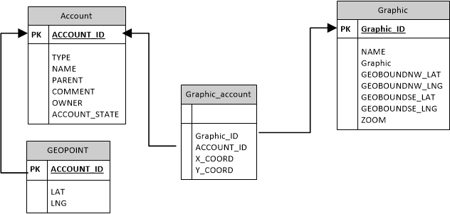

Рисунок 1 – UML-диаграмма строения базы данных

Доступ к работе с базой данных в пользовательском интерфейсе может получить только сотрудник с правом работы с базой данных.

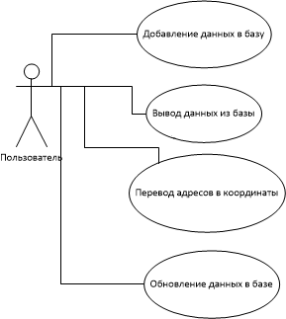

Рисунок 2 – Use-Case диаграмма использования программного продукта

Пользователь может воспользоваться основным функционалом программного продукта:

1. Перевод адресов, расположенных в базе данных, в координаты
2. Отображение объектов из базы данных на карте
3. Запись новых объектов в базу данных
4. Обновление информации об объектах в базе данных

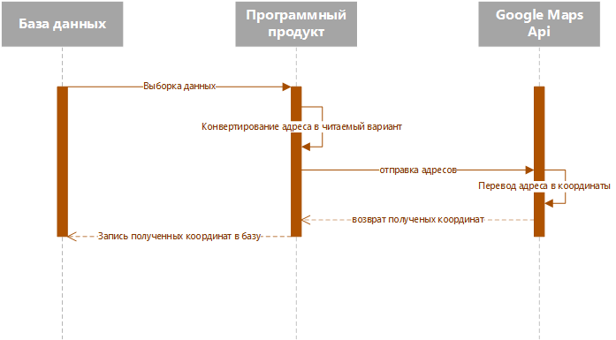

Рисунок 3 – Структурная схема функции конвертации адресов

1.2 Анализ существующей технологии

В настоящее время, в сети Интернет имеются аналоги функционала данного программного продукта, не позволяющие обрабатывать большие объемы данных. В пример можно привести сайт расположенный на российском домене <http://appsbook.ru/apps/geocoder>. Данный ресурс предоставляет возможность перевода введенного в поле адреса. Однако данный сервис не может обеспечить выполнение поставленной задачи, что делает его нерентабельным.

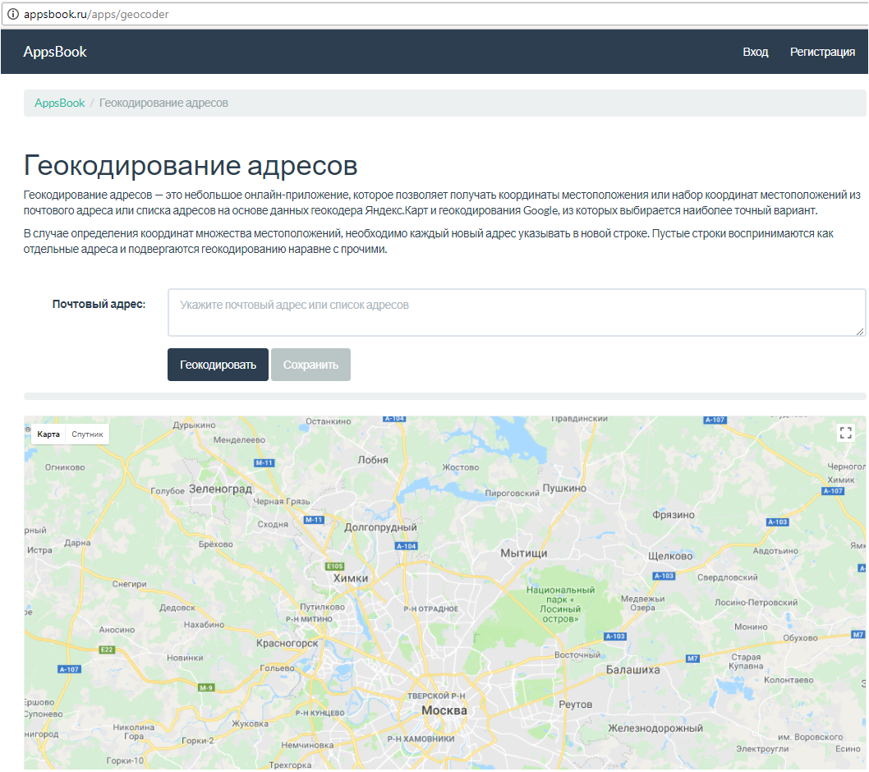

Рисунок 4 – Пример сервиса перевода адреса в координаты

Также, стоит отметить и то, что данный сервис не выводит итоговые координаты местоположения в виде текстовой строки, а также не имеет возможность работать с большими объемами данных.

В связи с этим, было принято решение о разработке нового программного средства, обеспечивающего необходимый функционал для работы с предоставленной базой данных, с возможностью настройки системных параметров.

1.3 Актуальность проблемы

Данная проблема является, актуальна для компании на данный момент времени, в связи с накоплением огромного количества необработанных данных, часть из которых представлена в бумажном варианте.

1.4 Краткая характеристика работы предприятия

Научно-производственное предприятие АО «Радио и Микроэлектроника» обладает современной научно-производственной базой и осуществляет разработку, производство, внедрение современных радиоэлектронных приборов и систем любой сложности, включая разработку программного обеспечения, а также их монтаж, пуско-наладку и сопровождение при эксплуатации. Поставляемая потребителям продукция сертифицирована. Принципиальные технические решения защищены 17 патентами РФ.

Основной принцип работы - создание таких новых видов продукции, которые востребованы конечным Потребителем. Это и обуславливает проведение всего комплекса работ от начального проекта до пуска и сопровождения систем на этапе эксплуатации. Сильная группа разработчиков и программистов, самое современное производственное оборудование и инновационный подход к организации производства позволяют АО «РиМ» реализовывать любые проекты по созданию радиоэлектронной продукции.

В настоящее время на базе АО «РиМ» создано Некоммерческое партнёрство Научно – производственное объединение «Радио и Микроэлектроника». В НП НПО «РиМ» вошли 16 предприятии, которые совместно обеспечивают полный цикл разработки, производства, сбыта, монтажа, пуско-наладки и сопровождения в эксплуатации оборудования и систем радиоэлектронного приборостроения, включая разработку программного обеспечения.

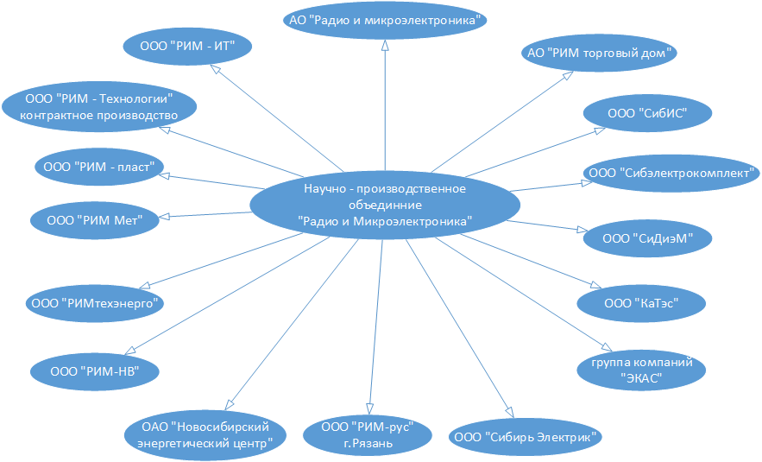

Рисунок 5 – структура Научно-производственного объединения «Радио и Микроэлектроника»

1. Тестирование программного продукта

2.1 Выбор стратегии тестирования

Тестирование программного продукта производилось в нескольких направлениях, с возможность наиболее широкого охвата возможных проблемных областей.

Функциональное тестирование — это тестирование в целях проверки программного ПО в целях реализуемости функциональных требований, то есть способности ПО выполнять поставленные ему задачи. Проведенные тесты и полученные результаты можно рассмотреть в таблице 6.

Тестирование работоспособности – это тестирование, направленное на обнаружение ошибок при запуске в различных средах, где внешние факторы могут повлиять на работоспособность. Проведенные тесты и полученные результаты можно рассмотреть в таблице 5 и рисунке 6.

2.1.1 Тестовые сценарии

1. Таблица 5 – тестирование работоспособности браузера с программным продуктом.

|  |  |
| --- | --- |
| Браузер | Работоспособность |
| Google chrome | Проверка пройдена успешно |
| Яндекс браузер | Проверка пройдена успешно |
| Mozilla Firefox | Проверка пройдена успешно |
| Opera | Проверка пройдена успешно |
| Microsoft Edge | Проверка пройдена успешно |
| Internet Explorer 7 | Проверка пройдена успешно |
| Internet Explorer 6 | Проверка не пройдена |

2. Не все адреса прошли обработку. Не прошедшие обработку адреса, оставляют пустые поля широты и долготы, для дальнейшего ручного ввода координат.

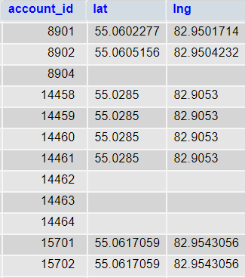

Рисунок 6 – пример таблицы базы данных с незаполненными полями широты и долготы

Таблица 6 – Тестирование пользовательского интерфейса программного продукта

|  |  |  |
| --- | --- | --- |
| № | Исходные данные | Результат |
| 1 | Ввод неверного адреса веб-страницы | Переход на страницу ошибки с кодом 404 |
| 2 | Неправильная настройка веб-сервиса | Переход на страницу ошибки с кодом 500 |
| 3 | Переход по ссылке, прав перехода на которую у вас нет | Переход на страницу ошибки с кодом 403 |
| 4 | Передача неверного запроса авторизации серверу | Переход на страницу ошибки с кодом 401 |
| 5 | Ввод невозможных координат при добавлении | Карта Google Maps не отображается |
| 6 | Неполный ввод данных в форму добавления | Вывод сообщения с требованием заполнения всех данных |
| 7 | Нажатие на кнопку меню | Переход по ссылке меню |
| 8 | Неверное изменение файла .htaccess системным администратором или допуск ошибки | Переход на страницу ошибки с кодом 500 |
| 9 | Недостаточно ресурсов серверного ПК для работы с системой | Переход на страницу ошибки с кодом 502 |

2.1 Описание процесса тестирования

Заключение

В процессе разработки программного продукта были изучены новые учебные материалы, а также было проведено самообучение, посредством создания тестовых версий программного продукта в различных вариациях и степени сложности. Некоторые версии программного продукта можно просмотреть в открытом репозитории, на сайте: <https://github.com/optima211/geo>.

Список литературы